Gmina Rymanów leży wśród niewysokich, pokrytych lasami wzgórz Beskidu Niskiego
w województwie podkarpackim, w powiecie krośnieńskim.
Wielka dbałość o czystość środowiska sprawia, że można tu wypocząć w ciszy i spokoju
z dala od zgiełku, korzystając z czystego powietrza, zachwycając się okolicą, obcując
z gościnnymi mieszkańcami. Źródła wód mineralnych, które przyciągają rzesze kuracjuszy, nie są jedyną atrakcją turystyczną gminy. Obszar gminy to teren bardzo różnorodny pod względem przyrodniczym, kulturowym i historycznym, atrakcyjny turystycznie, sprzyjający rozwojowi turystyki zdrowotnej. Wielki szacunek do bogatej historii, przyrody i wielokulturowości oddają prawdziwego ducha tego miejsca. Tutaj historia, turystyka
i ekologia wspaniale współgrają ze sobą. Uzupełnienie stanowi szeroki wachlarz atrakcji turystyczno-rekreacyjnych i wydarzeń kulturalnych.
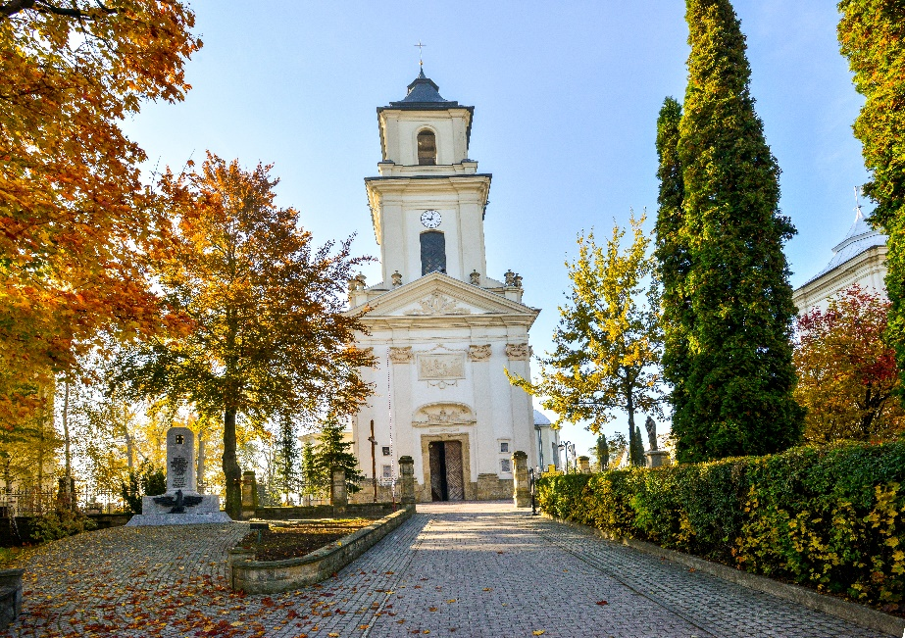
Rymanów - kościół p.w. św. Wawrzyńca (Małgorzata Wołczańska)
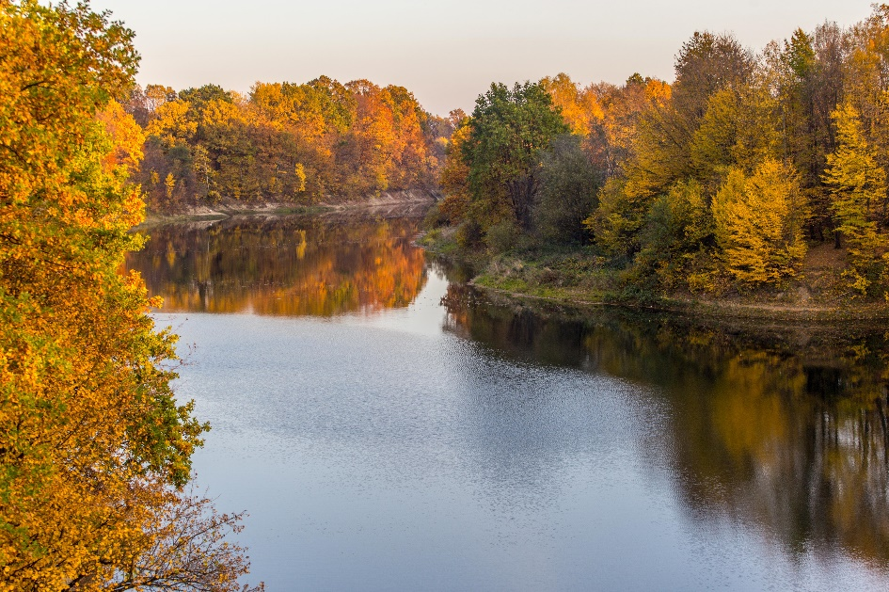
Sieniawa zalew – dopływ Wisłoka Czernisławka (Piotr Cisek)

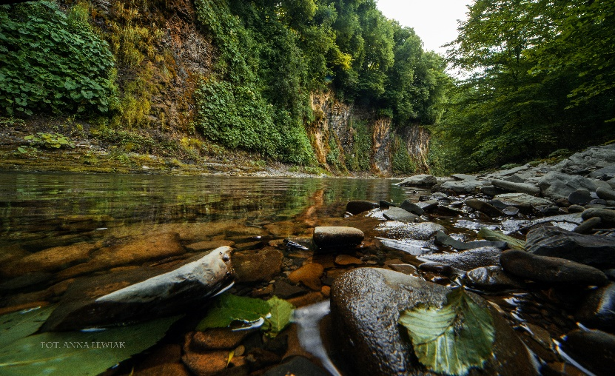
Rudawka Rymanowska - ściana z trawertynem (Anna Lewiak)

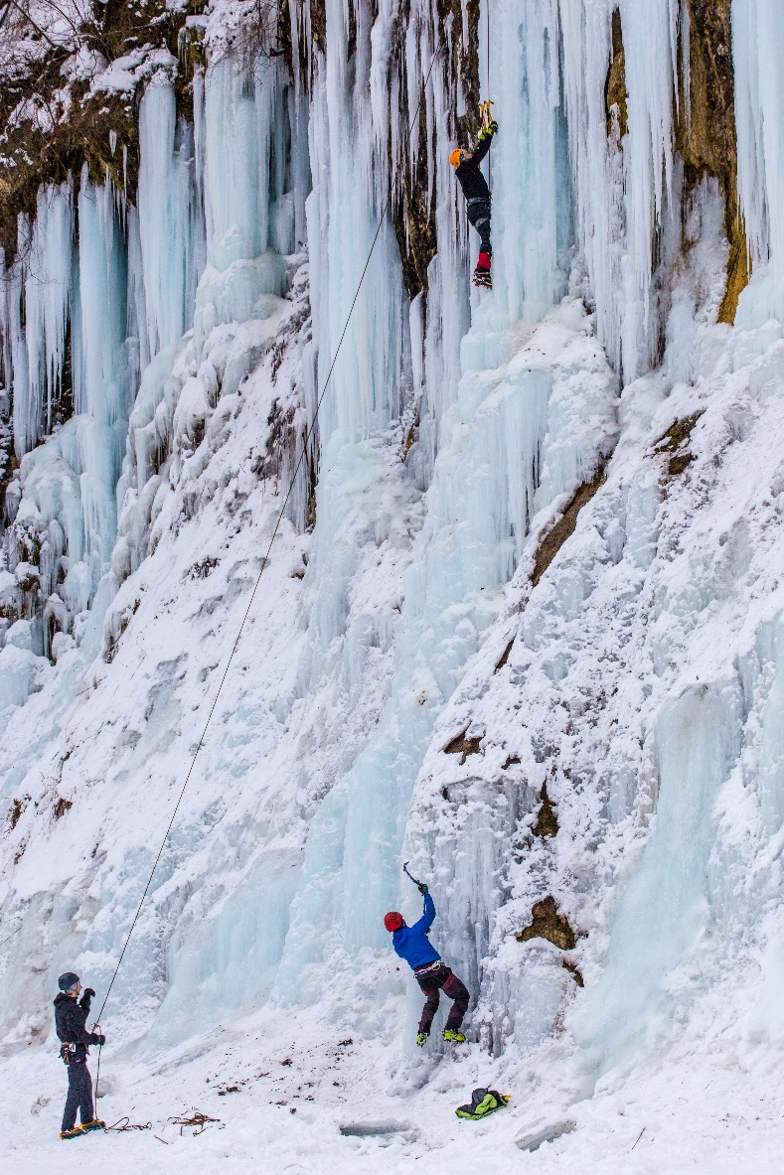
Rudawka Rymanowska – wspinaczka lodowa (Piotr Cisek)

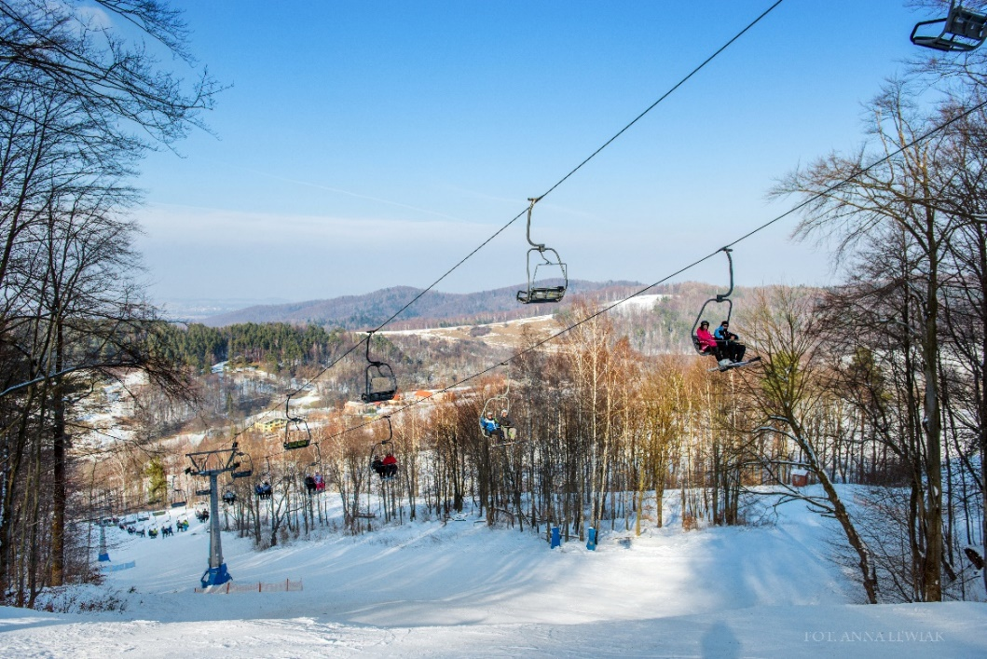
Puławy – wyciąg narciarski (Anna Lewiak)
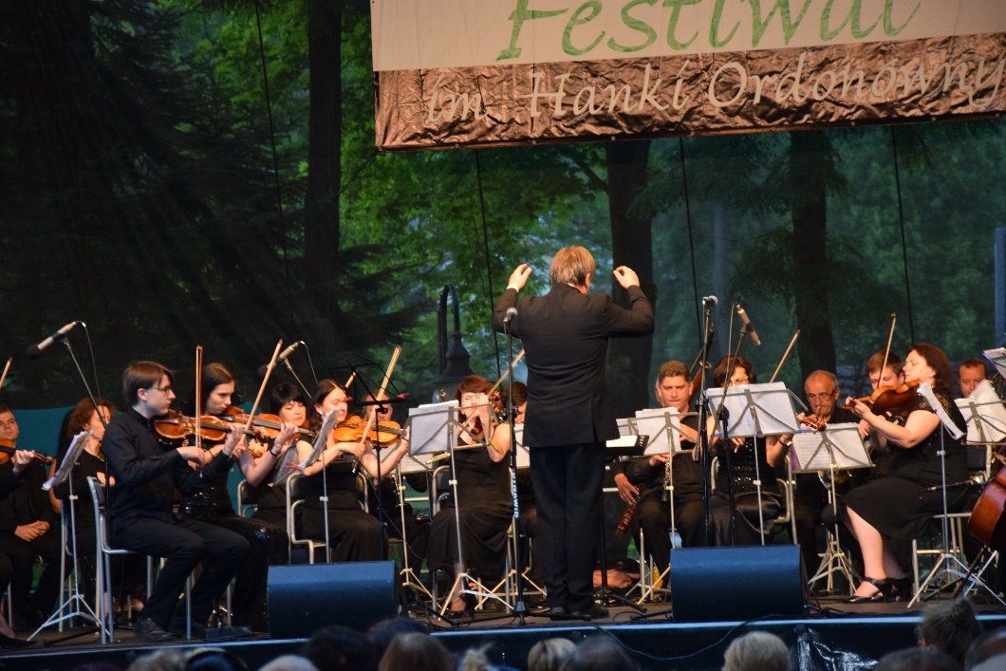
Rymanów - Zdrój – Festiwal im. Hanki Ordonówny (GOK)

Perełką gminy jest uzdrowisko Rymanów - Zdrój, którego profil leczniczy jest oparty na szczególnych walorach przyrodoleczniczych klimatu i wód mineralnych.
Rymanów-Zdrój to niewielkie podgórskie uzdrowisko na północnym skraju Beskidu Niskiego, 4 km na południe od Rymanowa. Uzdrowisko ma już ponad 135-letnią historię, chociaż sama miejscowość powstała dopiero w 1997 r. Utworzono ją na terenach wsi Posada Górna, Deszno i Wołtuszowa.
Źródła mineralne odkryto w sierpniu 1876 r. Po przebadaniu wód, rozdzielono je na trzy zdroje, nadając im nazwy: Klaudia, Tytus i Celestyna. W okresie powojennym Rymanów - Zdrój był drugim co do wielkości polskim uzdrowiskiem dziecięcym (po Kołobrzegu, a przed Rabką). Niebagatelne znaczenie w leczeniu i rehabilitacji ma mikroklimat Rymanowa - Zdroju. Unikalność klimatu polega na tym, że wykazuje on cechy klimatu górskiego, a dzięki znacznej zawartości soli i jodu również cechy klimatu morskiego. Czysta atmosfera sprzyja silnemu promieniowaniu słońca, zaś lasy szpilkowe, nasycając powietrze żywiczym balsamem
i ozonem, regulują jego wilgotność i chronią przed gwałtownymi spadkami temperatury.
Centralnym punktem uzdrowiska jest pięknie ukwiecony park zdrojowy, w którym znajduje się drewniana pijalnia wód mineralnych, przypominająca swym kształtem pierwotny „Pawilon nad Źródłami”. Można podziwiać tutaj dawną architekturę uzdrowiskową typu szwajcarskiego.

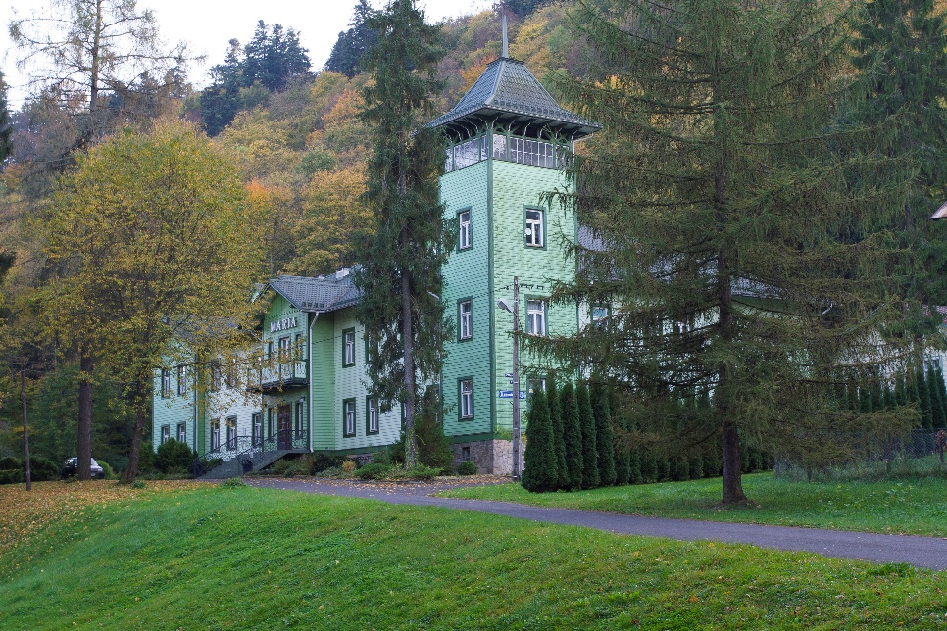
Rymanów – Zdrój – sanatorium uzdrowiskowe „Maria” (Bogdan Sołtysik)

Uzdrowisko Rymanów - Zdrój zakresem swych działań obejmuje przede wszystkim profilaktykę, leczenie i rehabilitację chorób układu oddechowego, w tym dychawicę oskrzelową, nawracające zapalenia zatok obocznych nosa, gardła, migdałków i oskrzeli, zapalenia płuc, stany po resekcji tkanki płucnej, choroby układu krążenia (wczesna rehabilitacja kardiologiczna), nadciśnienie i miażdżycę. U dzieci dodatkowo – leczenie chorób nerek i dróg moczowych.
Baza szpitalna i sanatoryjna Rymanowa - Zdroju jest w stanie jednorazowo przyjąć ponad 1000 kuracjuszy (dorosłych i dzieci). W uzdrowisku wykonuje się badania diagnostyczne zgodne z profilem leczniczym oraz realizuje program kuracji balneoklimatycznej w oparciu
o zakłady przyrodolecznicze z wyodrębnionymi działami: balneologicznym (inhalacji), hydroterapii i fizjoterapii.
Obecnie uzdrowisko Rymanów SA słynie głównie z wysokiej jakości lecznictwa chorób układu krążenia. Podkarpackie Centrum Rehabilitacji Kardiologicznej to jeden z największych
i najnowocześniejszych w kraju ośrodków przeznaczonych dla celów rehabilitacji pacjentów
z chorobami układu krążenia, a w szczególności chorych po operacjach kardiochirurgicznych i po zawałach serca, położony w centrum uzdrowiska na terenie parku zdrojowego.

Zabytki Rymanowa - Zdroju:
- Zabytkowa drewniana zabudowa uzdrowiskowa: willa „Pod Matką Boską” (obecnie „Maria”), „Opatrzność”, „Gołąbek”, „Biały Orzeł” i inne.

Miejsca wypoczynku i rekreacji: w Rymanowie - Zdroju
- Ścieżki zdrowia
- Park uzdrowiskowy
- Tężnia
- Amfiteatr
- Place zabaw
- Rzeka Tabor
- Korty tenisowe
- Kryte baseny kąpielowe
- Wielofunkcyjne boisko sportowe
- Czerwony główny beskidzki szlak turystyczny pieszy
- Ścieżka przyrodnicza „Rymanów-Zdrój”
- Ścieżki piesze do Iwonicza-Zdroju przez Klimkówkę i przez Przymiarki
- Szlaki rowerowe „Etnograficzny” i „Między zdrojami”
- Transgraniczny Szlak Rowerowy „Beskidzkie Muzea”
- Szlak Architektury Drewnianej
- Transgraniczny szlak turystyczny „Szlak Naftowy”
- Ekomuzeum „Beskidzkie wędrowanie”
- Beskidzka trasa kurierska „Jaga-Kora”
- Szlak Papieski
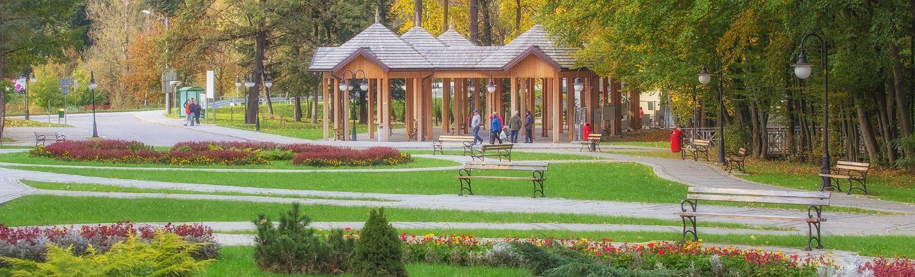
Rymanów to magiczne miejsce, tu każdy znajdzie prawdziwą przystań, by pokrzepić ducha i ciało.

